ثأثير زيادة الطلب مع ثبات العرض ( على وضع التوازن )
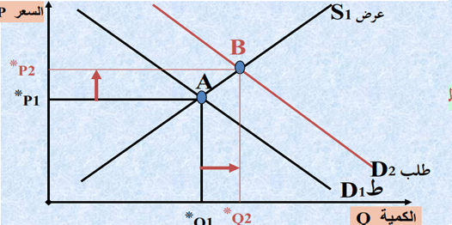
S1 = العرض وهو ثابت لا يتغير هنا
D1 = منحنى الطلب الاول قبل الزيادهـ
D2 = انتقال منحنى الطلب لنقطه اخرى
ودائما وابدا نعرف ان بزيادة منحنى الطلب ينتقل المنحنى من اسفل لـ الاعلى بإتجاه اليمين .
فـ هنا انتقلت النقطه الاولى A مع زيادة الطلب واصبحت عند النقطه B
وتأثير زيادة الطلب مع ثبات العرض يدل على
زيادة في السعر و زياده في الكميه
مثال : يوجد في احد المحلات نوعية ممتازه من الملابس , نلاحظ ان الناس يقبلون عليهم بكثره
فـ من شطارة البائع يرفع السعر ويزيد من عرض الكميه
جبت لكم مثال حي من السوق عشان ترسخ المعلومه ^_^

ثأثير نقص الطلب مع ثبات العرض ( على وضع التوازن )
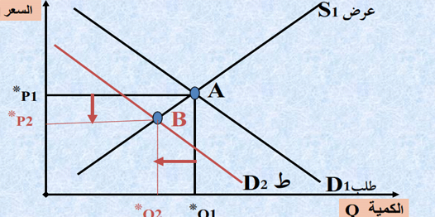

S1 = العرض وهو ثابت لا يتغير هنا
D1 = الطلب الاول قبل النقص
D2 = انتقال منحنى الطلب لنقطه اخرى
نلاحظ ان في النقص انتقل منحنى الطلب من اعلى لـ اسفل بـ إتجاه اليسار ...
فـ هنا انتقلت النقطه الاولى A مع نقص الطلب واصبحت عند النقطه B
وتأثير نقص الطلب مع ثبات العرض يدل على
انخفاض في السعر و انخفاض في الكميه
مثال : لما ندخل لـ محل ونرى بضاعته قديمه او ماهي على ذائقتنا .. على طول نخرج منه ..
فـ من ذكاء البائع يقوم بـ خفض السعر ..
وبكذا اخفض السعر و انخفضت الكميه المعروضه ..

ثأثير زيادة العرض مع ثبات الطلب ( على وضع التوازن )
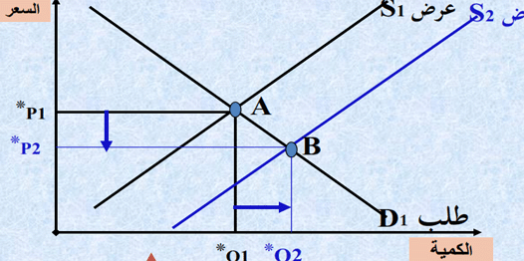

S1 = منحنى العرض الاول قبل الزياده
S2 = انتقال منحنى العرض بعد الزياده
D1 = منحنى الطلب وهو ثابت لا يتغير
نلاحظ ان في الزيادة انتقل منحنى العرض من اعلى لـ اسفل بـ إتجاه اليمين ...
فـ هنا انتقلت النقطه الاولى A مع زيادة العرض واصبحت عند النقطه B
وتأثير زيادة العرض مع ثبات الطلب يدل على
انخفاض في السعر و ازيادة في الكميه
مثال : اذا نقص الضرائب يؤدي الي زياده في العرض لانها تقلل من تكلفت الانتاج .. وبكذا تزيد من كميات العرض .
وكمان زيادة الاعانات .. يؤدي الي زياده في العرض لان الحكومه تحفز المنتجين على الانتاج وتقلل من تكاليف انتاجهم .

ثأثير نقص العرض مع ثبات الطلب ( على وضع التوازن )
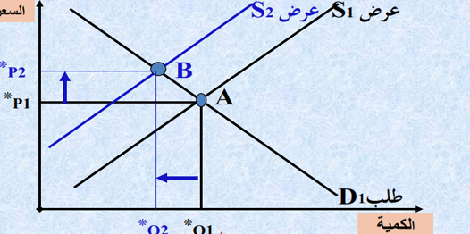
S1 = منحنى العرض الاول قبل النقص
S2 = انتقال منحنى العرض بعد النقص
D1 = منحنى الطلب وهو ثابت لا يتغير
نلاحظ ان في النقص انتقل منحنى العرض من اسفل لـ ااعلى بـ إتجاه اليسار ...
فـ هنا انتقلت النقطه الاولى A مع زيادة العرض واصبحت عند النقطه B
وتأثير زيادة العرض مع ثبات الطلب يدل على
ارتفاع في السعر و انخفاض في الكميه
مثال :تدهور تقنية الانتاج .. اي نقص في الموارد لحدوث خساير في مؤسسات > كلها تؤدي الي نقص العرض .
ومنه فإن الاسعار ترتفع وتقل الكميه المعروضه بسبب
ان لا يوجد هناك انتاج كافي ...

أسال الله التوفيق لي ولكمـ ..~

